삶의 만족도와 자살률 상관관계 분석 보고서
(2020 ~ 2024)

1. 요약 (Executive Summary)
본 보고서는 대한민국 통계청의 5개년(2020~2024년) 데이터를 활용하여 시도별 삶의 만족도와 인구 10만 명당 자살률 간의 상관관계를 다각도로 분석하였습니다.
- 전체 상관관계: 5개년 누적 데이터(N=255) 분석 결과, 삶의 만족도 지수와 자살률 간의 선형 상관관계는 거의 나타나지 않았습니다 (Pearson r = -0.0477, p = 0.665). 이는 자살률이 주관적 정서 지표 외에 사회·경제적 인프라 등 복합적인 요인의 영향을 받음을 보여줍니다.
- 코로나19 팬데믹 초기(2020년)의 특이성: 연도별 개별 분석 결과, 2020년에는 뚜렷한 음의 상관관계(Pearson r = -0.5135, p = 0.0350)가 관찰되었습니다. 이는 코로나19 첫해에 삶의 만족도가 높은 지역일수록 자살률이 통계적으로 유의미하게 낮았음을 시사하나, 2021년 이후에는 이 상관성이 사라졌습니다.
- 성별 격차: 남성의 평균 자살률(37.36명)은 여성(16.06명)에 비해 약 2.33배 높았으나, 주관적인 만족도는 큰 차이가 없어 만족도 수준과 자살 위험의 성별 기제가 다르게 작용하고 있음을 보여줍니다.
- 지역적 디커플링: 세종특별자치시는 가장 높은 삶의 만족도와 가장 낮은 자살률을 기록하며 모범적 지표를 보인 반면, 충청남도와 강원특별자치도는 높은 만족도에도 불구하고 자살률이 전국 최고 수준으로 집계되는 괴리 현상을 보였습니다.

2. 데이터 및 분석 방법론
분석에는 통계청의 2020~2024년 사회조사(삶의 만족도) 및 사망원인통계(자살률) 데이터를 결합하여 사용하였습니다.
주관적 정서 지표인 삶의 만족도 평가는 5점 리커트 척도 가중치(매우 만족=5, 약간 만족=4, 보통=3, 약간 불만족=2, 매우 불만족=1)를 기반으로 하여 '삶의 만족도 지수'로 수치화하였습니다. 상관계수는 Pearson 상관계수를 기준으로 분석하되 극단값 영향을 완화하기 위해 Spearman 상관계수도 병행 검토하였습니다.

3. 상세 분석 결과

3.1. 전체 상관관계 분석 (전국 제외, N = 255)
전체 기간과 성별을 통합하여 삶의 만족도 지표들과 자살률 간의 상관계수를 산출한 결과는 다음과 같습니다.
성별 구분 | 만족도 지표 | Pearson 상관계수 (r) | p-value | 유의성 여부
전체 (Total) | 만족도 지수 (5점) | -0.0477 | 0.6649 | 유의하지 않음
전체 (Total) | 만족율 (%) | -0.1704 | 0.1189 | 유의하지 않음
전체 (Total) | 불만족율 (%) | -0.1767 | 0.1058 | 유의하지 않음
남자 (Male) | 만족도 지수 (5점) | -0.0313 | 0.7765 | 유의하지 않음
남자 (Male) | 만족율 (%) | -0.1208 | 0.2708 | 유의하지 않음
남자 (Male) | 불만족율 (%) | -0.1765 | 0.1062 | 유의하지 않음
여자 (Female) | 만족도 지수 (5점) | 0.0141 | 0.8980 | 유의하지 않음
여자 (Female) | 만족율 (%) | -0.0422 | 0.7015 | 유의하지 않음
여자 (Female) | 불만족율 (%) | -0.0674 | 0.5402 | 유의하지 않음

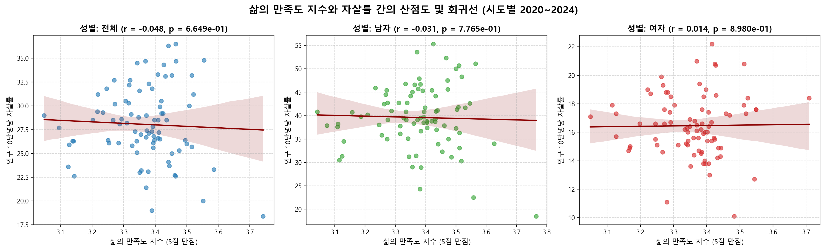
<그림> 성별 삶의 만족도 지수와 자살률 간의 산점도 및 회귀선
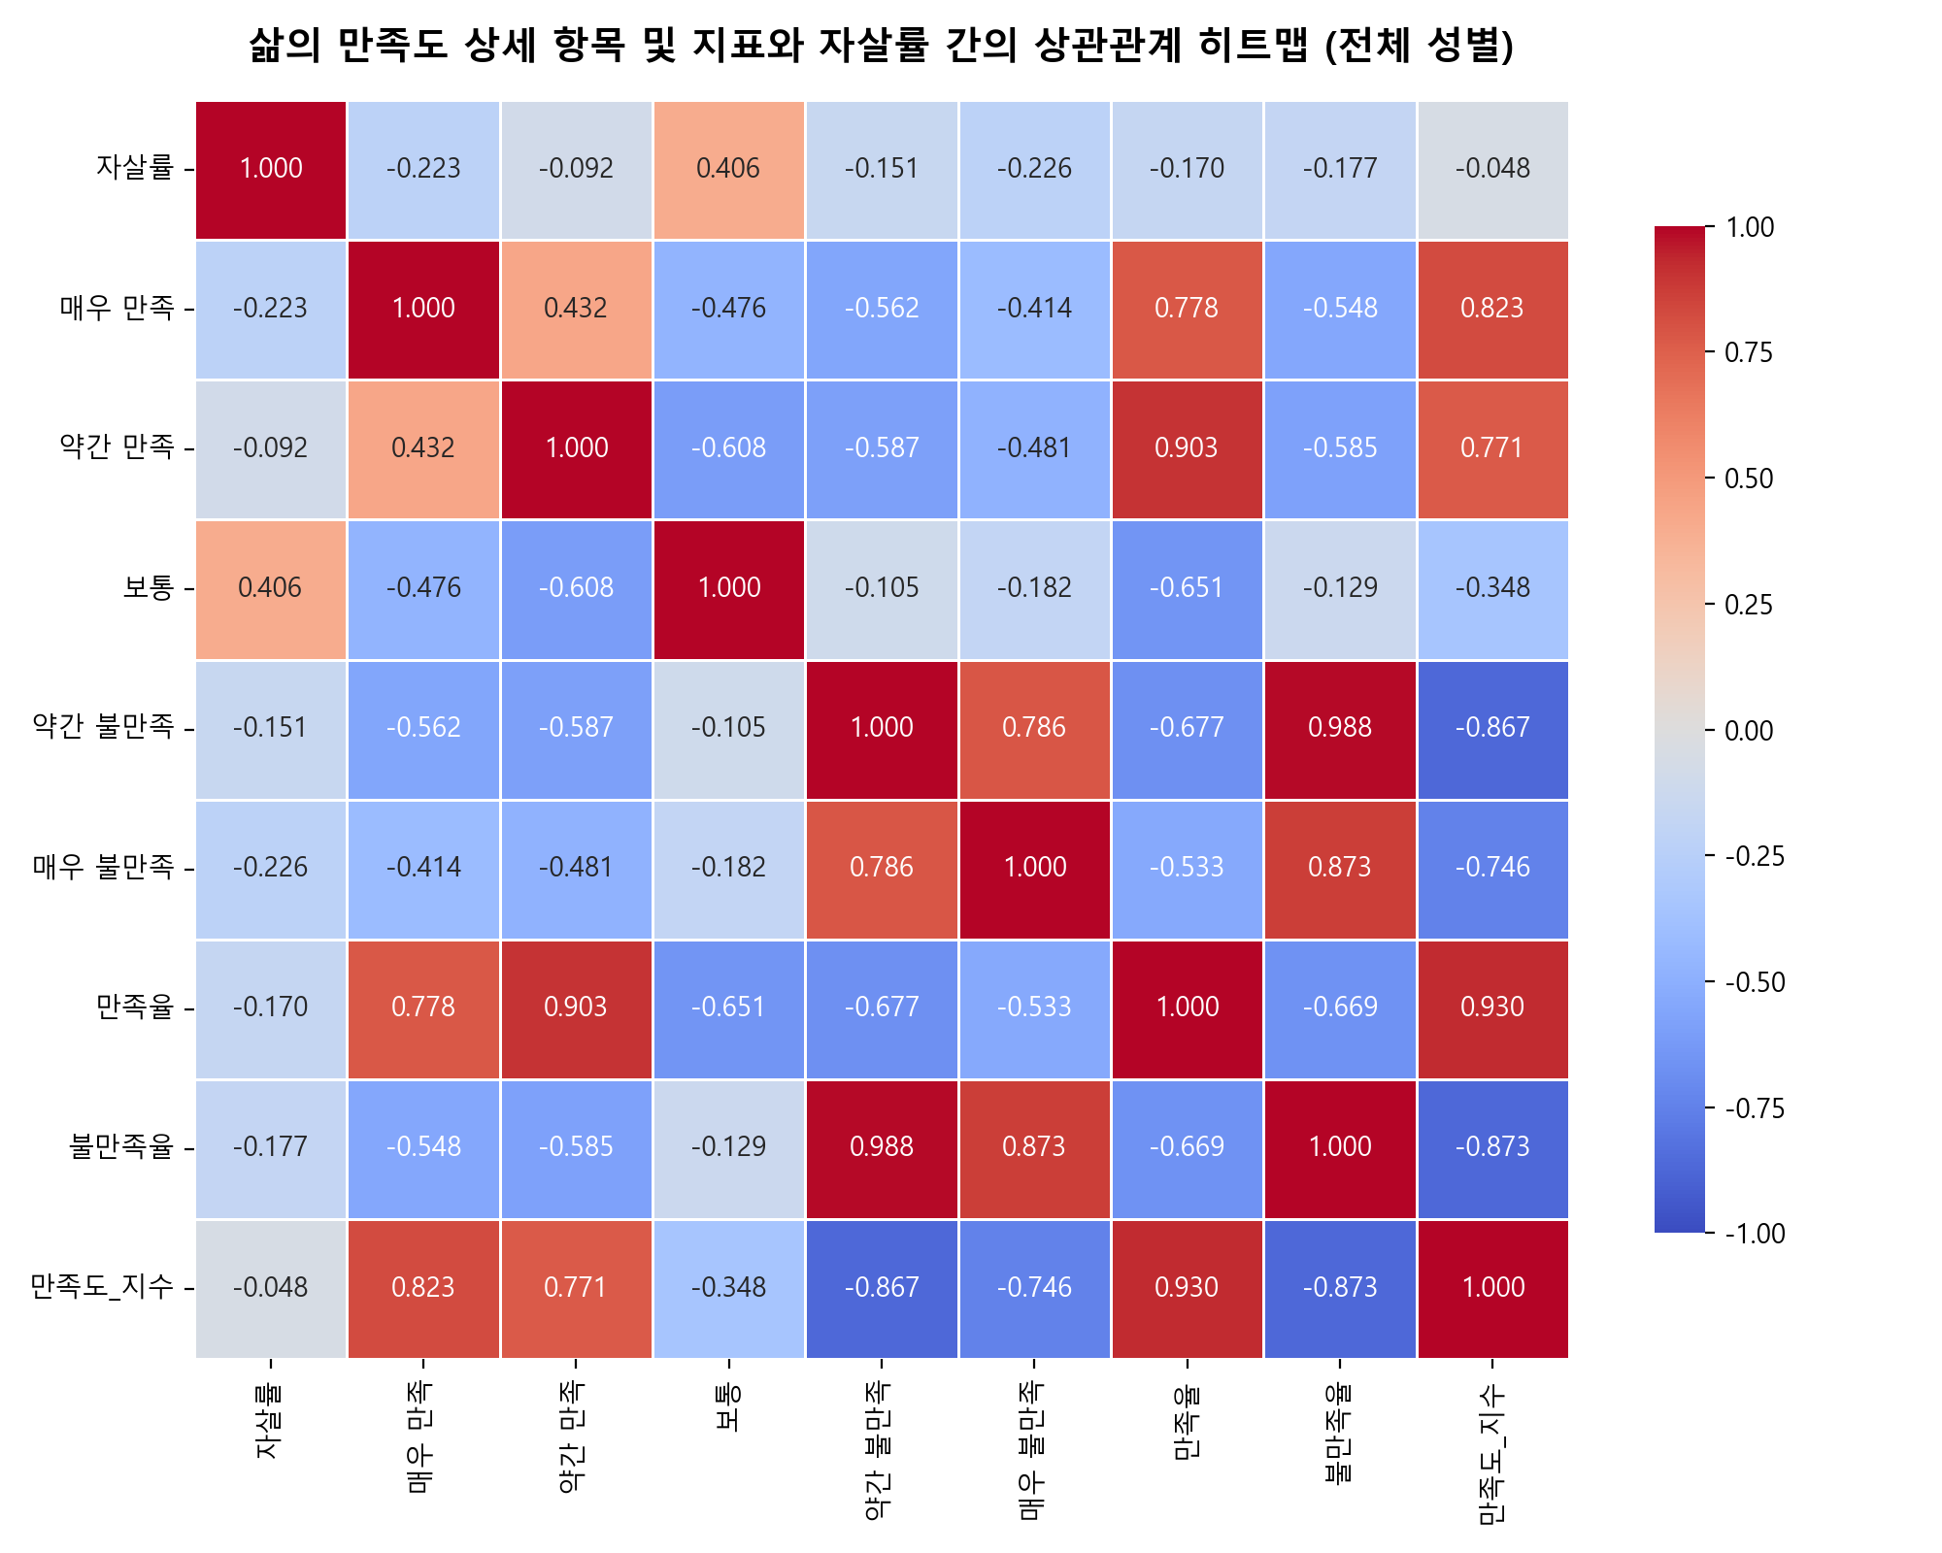
<그림> 만족도 상세 항목 및 지표와 자살률 간의 상관관계 히트맵

3.2. 연도별 상관관계 분석 (전체 성별, 전국 제외, N = 17)
연도별 상관계수는 시간의 흐름에 따른 특징적 패턴을 나타냅니다.
연도 | 피어슨 상관계수 (r) | p-value | 분석 결과
2020년 | -0.5135 | 0.0350 | 통계적으로 유의미한 음의 상관관계 (p < 0.05)
2021년 | 0.0499 | 0.8493 | 상관관계 없음 (유의하지 않음)
2022년 | 0.0771 | 0.7686 | 상관관계 없음 (유의하지 않음)
2023년 | -0.1087 | 0.6778 | 상관관계 없음 (유의하지 않음)
2024년 | 0.2296 | 0.3753 | 상관관계 없음 (유의하지 않음)

2020년 유의성 해설: 코로나19 첫해에는 지역 사회의 심리적 안정과 만족도가 자살 위험 억제와 밀접한 연관이 있었습니다. 그러나 장기적인 팬데믹 국면과 팬데믹 종식 이후 경기 악화 과정(2021~2024년)에서는 사회·경제적 변수들이 더 강하게 개입하며 두 지표 간의 직접적인 연결고리가 약화된 것으로 풀이됩니다.

4. 성별 및 지역별 비교 분석

4.1. 성별 지표 격차
남성과 여성 간의 자살률 및 만족도 평균 수치를 비교하였습니다.
- 평균 자살률: 남성 37.36명 / 여성 16.06명 (남성이 2.33배 높은 수치)
- 평균 만족도 지수: 남성 3.348점 / 여성 3.335점 (통계적 차이 거의 없음)
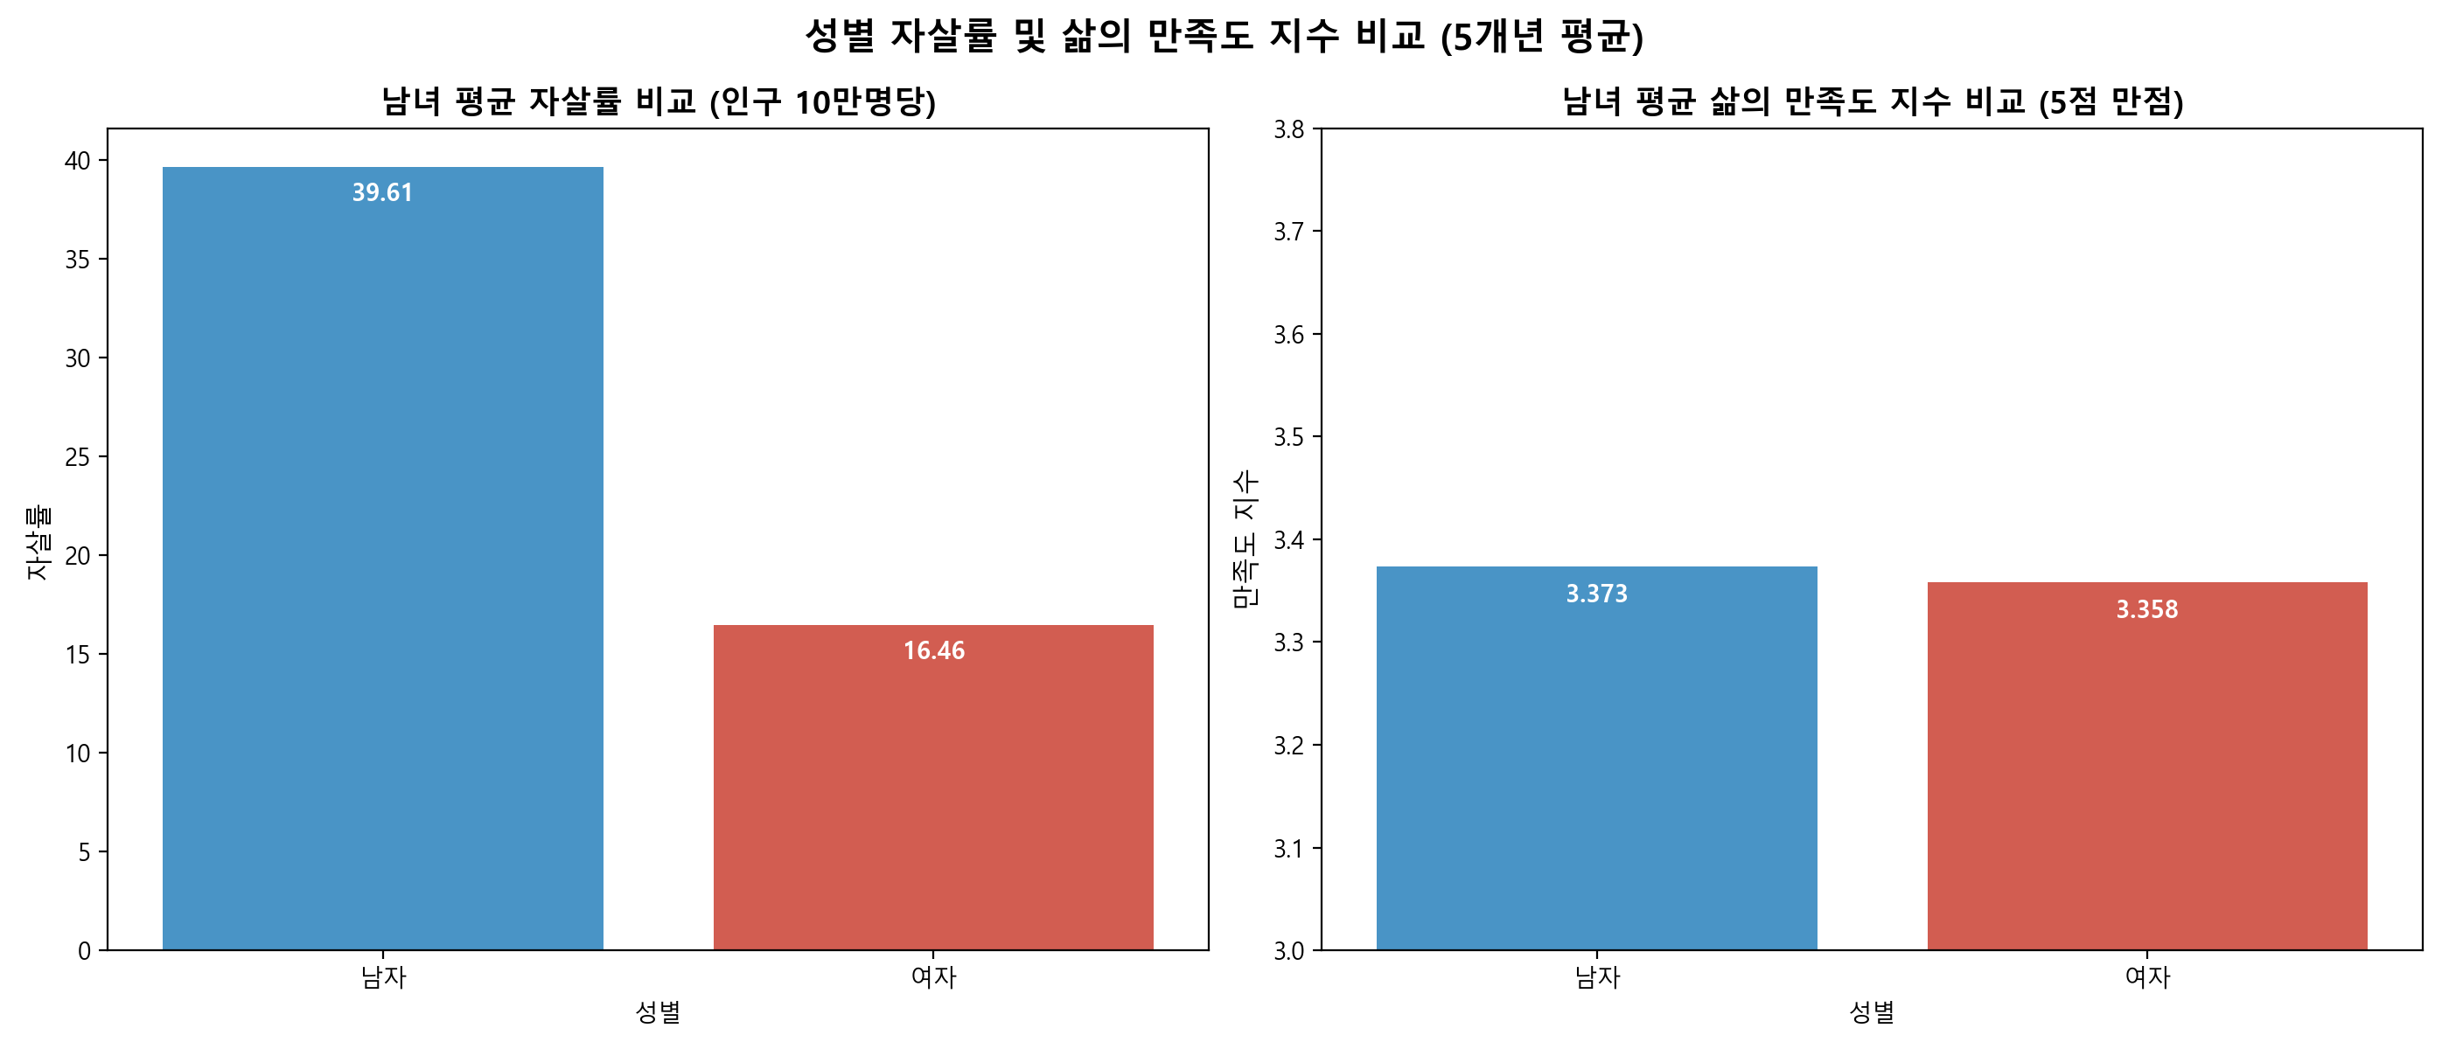
<그림> 남녀 성별 자살률 및 삶의 만족도 지수 비교

4.2. 시도별 5개년 평균 데이터 비교 (자살률 높은 순)
각 시도별 5개년 평균 데이터를 정렬한 결과, 만족도와 자살률 간의 지역적 괴리(Decoupling)가 뚜렷이 확인되었습니다.
행정구역 | 만족도 지수 (5점) | 만족율 (%) | 불만족율 (%) | 자살률 (10만명당)
충청남도 | 3.4444 | 43.32 | 11.14 | 34.28
강원특별자치도 | 3.4096 | 43.64 | 13.54 | 33.60
충청북도 | 3.3592 | 40.92 | 14.44 | 30.60
전라남도 | 3.3760 | 41.06 | 13.44 | 29.80
제주특별자치도 | 3.4306 | 44.54 | 12.82 | 29.78
경상북도 | 3.2784 | 36.94 | 16.02 | 29.30
울산광역시 | 3.3370 | 40.16 | 15.70 | 28.62
부산광역시 | 3.2888 | 38.04 | 16.36 | 28.36
전북특별자치도 | 3.3652 | 43.00 | 14.64 | 28.06
대전광역시 | 3.4354 | 45.70 | 13.42 | 27.96
인천광역시 | 3.2868 | 36.12 | 15.64 | 27.64
대구광역시 | 3.2504 | 35.82 | 18.52 | 27.38
경상남도 | 3.3582 | 41.68 | 14.24 | 27.06
광주광역시 | 3.3942 | 42.28 | 13.24 | 26.24
경기도 | 3.3198 | 39.44 | 16.24 | 24.74
서울특별시 | 3.3548 | 42.38 | 15.70 | 22.80
세종특별자치시 | 3.5240 | 50.74 | 14.10 | 20.74

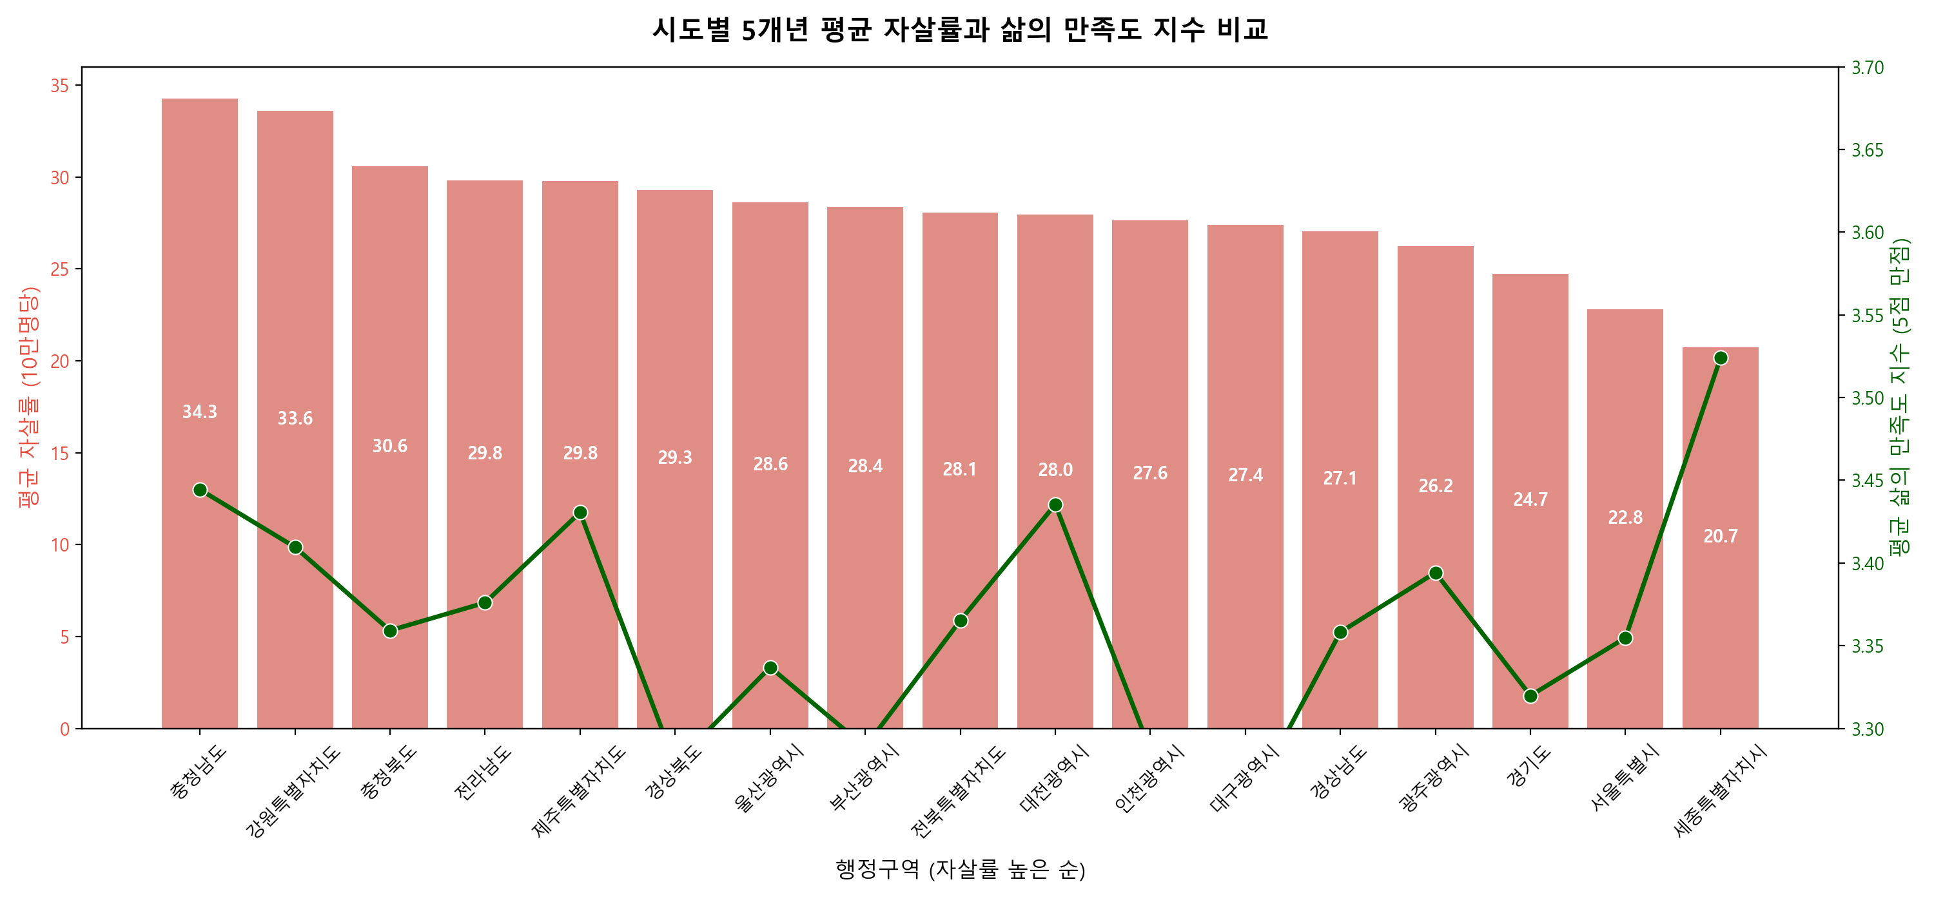
<그림> 17개 시도별 평균 자살률과 삶의 만족도 지수 비교

4.3. 전국 평균 연도별 추이 및 특징적 시도 추이
전국 평균 만족도 지수는 2021년 팬데믹 심화기 때 저점을 기록한 뒤 완만하게 상승/유지하고 있는 반면, 자살률은 2022년 25.2명에서 2024년 29.1명으로 대폭 증가하는 역행 현상을 보입니다.
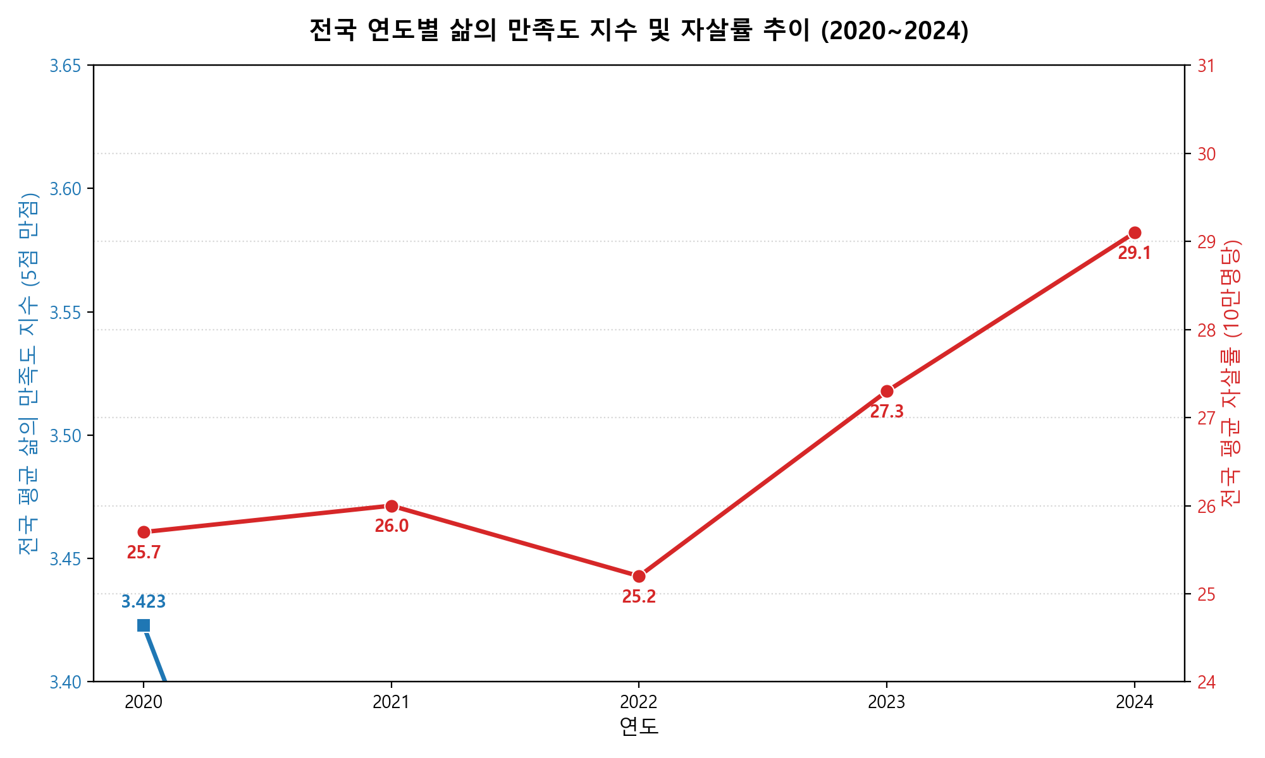
<그림> 전국 연도별 삶의 만족도 지수 및 자살률 추이 (이중축)
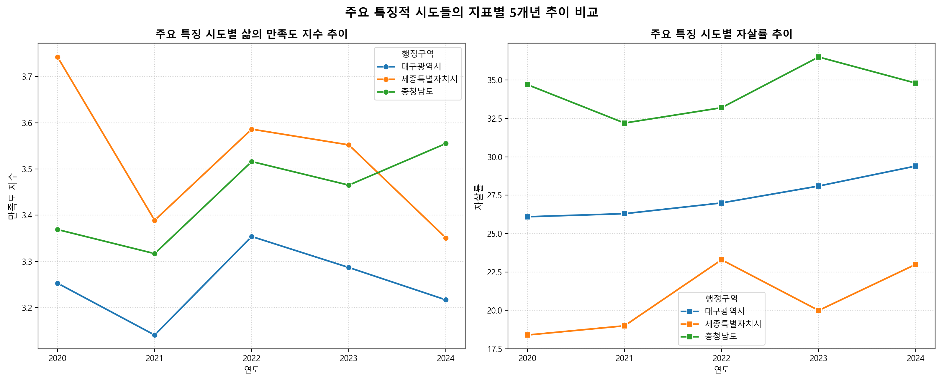
<그림> 주요 특징 시도(최대/최소값 등)의 지표별 5개년 추이

5. 결론 및 정책 제언
첫째, 주관적 정서 지표의 자살예방 활용 한계: 설문조사 상 만족도가 높은 지역(예: 충남, 강원)이라 하더라도 실제 취약층의 복지 공백 및 고령화 등의 사회적 요인이 해결되지 않으면 자살률은 높게 나타납니다. 지자체 정책 설계 시 단순 주관적 만족도 평가보다는 지역별 사회보장 통계지표를 중심으로 한 위험 분석이 수립되어야 합니다.
둘째, 고위험군 남성에 대한 개입 전략: 남성 자살률은 만족도 차이에 비해 극단적으로 높습니다. 이는 심리 정서적 위기에 남성이 여성 대비 고립되기 쉽고 도움 청하기를 곤란해하는 경향이 결합된 결과이므로, 고령 및 중장년 남성을 타겟으로 한 정신보건 게이트키퍼 정책이 시급히 적용되어야 합니다.
셋째, 최근 2개년 자살률 상승 대응책: 2022~2024년 자살률 급등(25.2명 -> 29.1명)은 경기 불황의 영향이 지대할 것으로 보입니다. 위기 징후군에 대한 생계형 금융·경제 구제와 지역 공동체의 심리적 안전망 강화 조치가 동시에 수립될 필요가 있습니다.

